АПРЕЛЬ 2017 ГОДА
В апреле 2017 года мониторинг атмосферного воздуха осуществлялся муниципальным казенным учреждением муниципального образования город Краснодар «Центр мониторинга окружающей среды и транспорта» (далее –Учреждение) на базе четырех стационарных постов контроля загрязнения атмосферного воздуха (ПКЗ).

Состояние атмосферного воздуха на территории муниципального образования город Краснодар по данным ПКЗ-1, ПКЗ-2, ПКЗ-3, ПКЗ-4
Концентрации загрязняющих веществ по данным ПКЗ-1, ПКЗ-2, ПКЗ-3, ПКЗ-4 за апрель 2017 года представлены в таблицах № 1, 2, 3, 4.
Таблица № 1. Средние концентрации загрязняющих веществ согласно данным ПКЗ-1
Вещество | СHx | CH₄ | HCH | CO | H₂S | NH₃ | NO | NO₂ | SO₂ | Пыль
Средняя концентрация, мг/м³ | 3,01 | 3,01 | 0,00 | 0,368 | 0,00108 | 0,0000644 | 0,0172 | 0,000255 | 0,00233 | *
ПДКс.с., мг/м³ | - | - | - | 3,000 | - | 0,040 | 0,060 | 0,040 | 0,050 | 0,150

Таблица № 2. Средние концентрации загрязняющих веществ согласно данным ПКЗ-2
Вещество | СHx | CH₄ | HCH | CO | H₂S | NH₃ | NO | NO₂ | SO₂ | Пыль
Средняя концентрация, мг/м³ | 1,72 | 1,50 | 0,214 | 0,121 | 0,0000357 | 0,000000941 | 0,00733 | 0,0021 | 0,00075 | *
ПДКс.с., мг/м³ | - | - | - | 3,000 | - | 0,040 | 0,060 | 0,040 | 0,050 | 0,150

Таблица № 3. Средние концентрации загрязняющих веществ согласно данным ПКЗ-3
Вещество | CO | H2S | NH3 | NO | NO₂ | SO₂ | Пыль | Формальдегид | Бензол | Толуол | Этилбензол | М,п-ксилол | О-ксилол | Фенол
Средняя концентрация, мг/м3 | 0,618 | 0,00133 | 0,0000855 | 0,0217 | 0,00546 | 0,00588 | 0,000174 | 0,00 | * | * | * | * | * | *
ПДК_{с.с.}, ОБУВ | 3,00 | - | 0,04 | 0,06 | 0,04 | 0,05 | 0,15 | 0,010 | 0,1 | - | - | 0,04 | - | 0,003

Таблица № 4. Средние концентрации загрязняющих веществ согласно данным ПКЗ-4
Вещество | СHx | CH₄ | HCH | CO | H₂S | NH₃ | NO | NO₂ | SO₂ | Пыль
Средняя концентрация, мг/м3 | 1,55 | 1,44 | 0,116 | 0,0324 | 0,00528 | * | * | * | 0,00725 | 0,0212
ПДКс.с., мг/м³ | - | - | - | 3,000 | - | 0,040 | 0,060 | 0,040 | 0,050 | 0,150
*- оборудование находится на плановой поверке (ремонте)
Информация о зафиксированных среднесуточных концентрациях загрязняющих веществ в атмосферном воздухе по данным ПКЗ-1, ПКЗ-2, ПКЗ-3, ПКЗ-4 за апрель 2017 г. представлена на рисунке 1, 2, 3, 4.

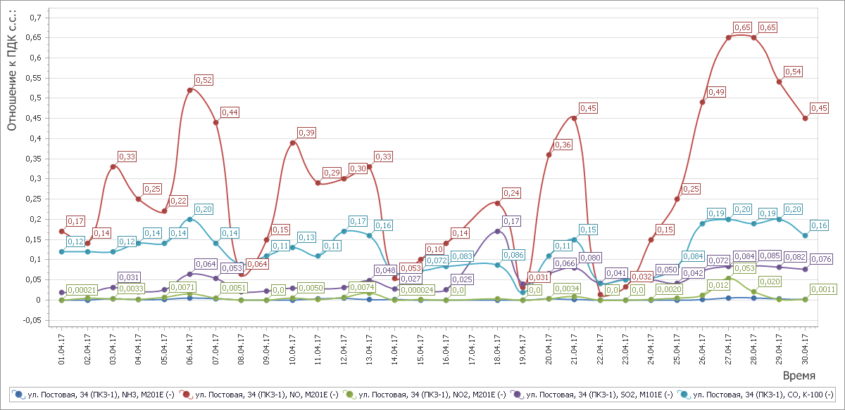

Рисунок 1 График среднесуточных значений концентраций загрязняющих веществ в атмосферном воздухе к ПДК_{с.с}. в период с 01.04.2017г. по 30.04.2017г. ПКЗ-1

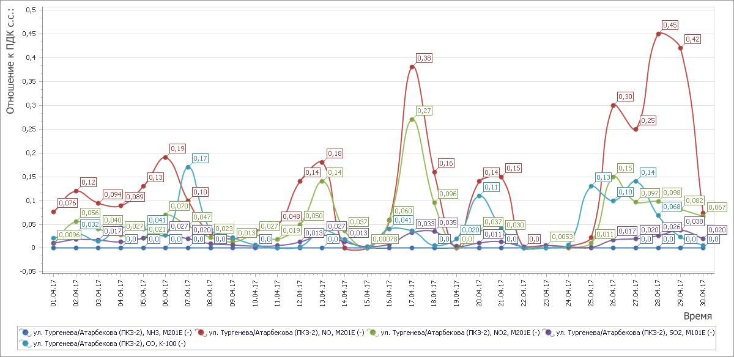
Рисунок 2 График среднесуточных значений концентраций загрязняющих веществ в атмосферном воздухе к ПДК_{с.с} в период с 01.04.2017г. по 30.04.2017г. ПКЗ-2

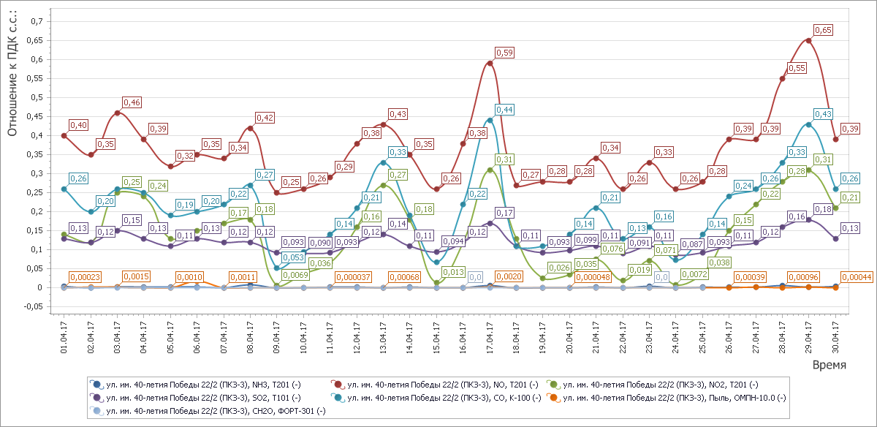
Рисунок 3 График среднесуточных значений концентраций загрязняющих веществ в атмосферном воздухе к ПДК_{с.с} в период с 01.04.2017г. по 30.04.2017г. ПКЗ-3

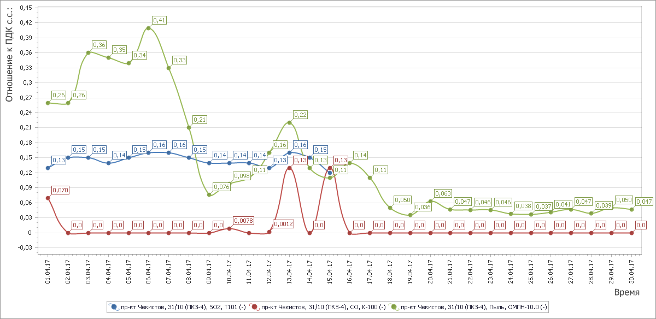

Рисунок 4 График среднесуточных значений концентраций загрязняющих веществ в атмосферном воздухе к ПДК_{с.с} в период с 01.04.2017г. по 30.04.2017г. ПКЗ-4
Средний уровень показателя гамма-фона за рассматриваемый период составил ПКЗ -1 – 10,1 мкР/час, ПКЗ-2 – 10,5 мкР/час, ПКЗ-3 – 8,76 мкР/час, ПКЗ-4 – 9,70 мкР/час.

Состояние атмосферного воздуха на территории муниципального образования город Краснодар по данным передвижной экологической лаборатории для измерения уровня загрязнения атмосферного воздуха.
В апреле 2017 года завершены весенние обследования по маршруту, начатому в марте, включающему 5 точек, согласно утвержденному план-графику:
Точка № 1 - ул. Солнечная/Российская;
Точка № 2 - ул. Российская/Петра Метальникова;
Точка№ 3 - ул. Ростовское шоссе 30;
Точка№ 4 - ул. Ростовское шоссе 9а;
Точка№ 5 - ул. Ростовское шоссе/Солнечная.
Анализ данных показал, что максимальные концентрации загрязняющих веществ в атмосфере находятся в пределах ПДКм.р.
Также в апреле 2017 года осуществлены 4 выезда по маршруту, включающему 5 точек, согласно утвержденному план-графику:
Точка № 1 - ул. Захарова (р-н) Сити центр;
Точка № 2 - ул. Захарова/Станкосторительная;
Точка№ 3 - ул. Победы площадь 1к6;
Точка№ 4 - ул. Кубанская набережная 1;
Точка№ 5 - ул. Ставропольская/Набережная.
Анализ данных показал, что максимальные концентрации загрязняющих веществ в атмосфере находятся в пределах ПДКм.р.
Завершение весенних замеров на данном маршруте запланировано на май 2017 года.

